实验一 推销员

姓名：王艺霖

学号：201711210210

专业：计算机科学与技术专业

## 问题概述：

有一推销员，欲到n(n<=10)个城市推销产品。为了节省旅行费用，在出发前他查清了任意两个城市间的旅行费用，想找到一条旅行路线，仅经过每个城市一次，且使旅行费用最少。本问题已知城市n，和n*n的表达任意两个城市间费用的矩阵。试求最短路径及其费用；

问题简化：

单线不回退遍历所有城市，最后形成一个圈，求路费价格最低。

## 分析问题、遇到的困难及简化方案：

1. 第一反应是迪杰斯特拉算法，但仔细分析，有诸多不合题意的地方，迪杰斯特拉是求单源最小路径，他可以保证从起点到终点价格是最低的，但是无法保证遍历全部的点。想到为算法加一个flag判断，条件是起点终点确定并且所有的点都经过。新的问题是这种算法不能保证走的是一条没有回退的路。迪杰克斯拉宣告失败。
2. 老师降低作业难度，只要求遍历。我给出的方案是用数据结构链表链接的方法进行深度优先遍历，但是效果很不理想。将大量时间花在对象结构的简化和链表的调整上了，没有预先给出一个好的方案。
3. 课堂老师讲解算法问题的一般解决办法，现摘录如下：
4. 问题陈述
5. 模型拟制

最适合这类问题的数学模型是什么？

在已经解决的其它问题中有没有与此类似的问题？

1. 算法设计（！！！）
2. 算法正确性证明
3. 算法实现

原因之一：算法的某些步骤常常陈述成一种不能直接转换成代码的形式，需要一个或多个子程序。

原因之二：在开始编码之前，我们还必须设计相应问题在计算机内部所用数据结构，它用来表达所选模型的各种特征信息。

1. 算法复杂性分析

**理由之一**：要算法成功地处理一个特定输入，我们需要对算法所需的内存空间和运行时间进行估算或限界

**理由之二**：大家希望有一些定量标准，用来比较“解决同一问题”的两个算法 的效率

1. 实验测试
2. 文件编制

算法设计将消耗大部分时间，十分重要！

1. 问题拆解：
2. 求出所有问题的全排列（2）求出所有全排列中价格最低的

------反思：该算法回归本真，基本都可以想到，但是不会选择去使用他。

1. 是简单的排列问题，这里不再赘述。下面着重说一下（1）实现的问题。

如何解决问题（1）？

大致分为两个思路，第一种是用栈的方法，模拟数学上排列数的实现。

第二种是用递归回溯的方法：

几个易忽略的地方是，脏数据的清除，实验点的引用记录。

本质上该问题和上学期八皇后思路一致，上学期八皇后问题一直困扰我的是怎么找出全部的解决方案，该问题可以看成找出八皇后的全部解决方案，其实问题非常简单，只要改变一下递归终止的条件就好了。

## 实验关键代码：

#### （1）的实现办法：递归回溯

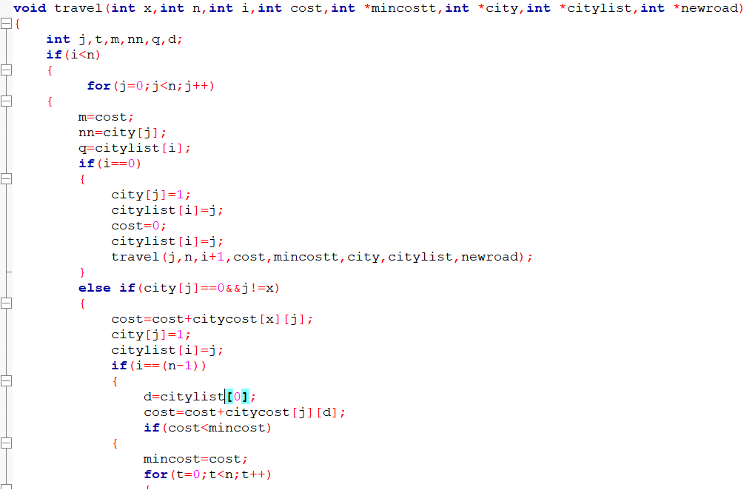

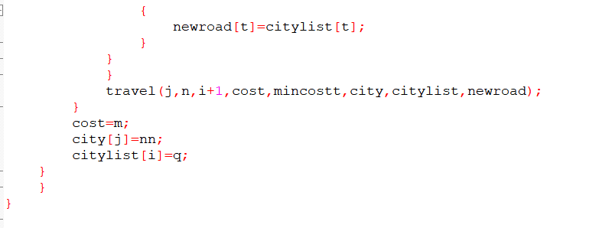

栈的实现参见刘舰徽代码

## 结果呈现：

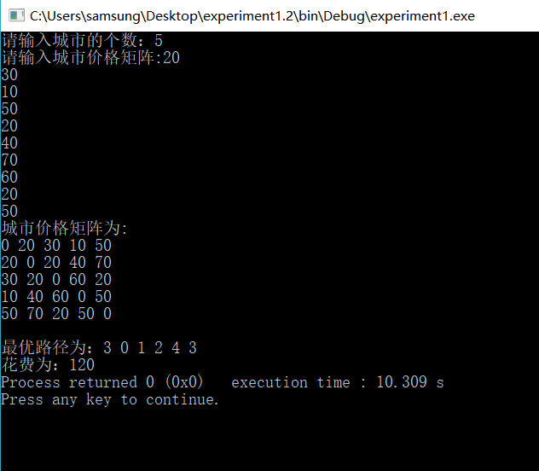

## 时间复杂度及空间复杂度分析

时间复杂度：O($N^{2}$)

空间复杂度：O(N)